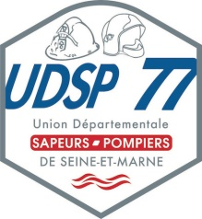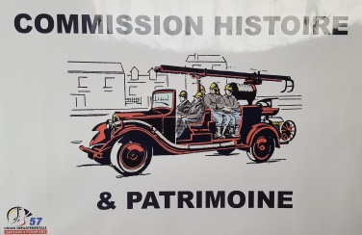

Dans le cadre de la sauvegarde du patrimoine historique matériel des Sapeurs-Pompiers de France et des anciens, une rencontre officielle se déroula le Mercredi 26 mai 2021 entre les membres de l’UDSP 77 et les membres de l’UDSP 57, département de la Moselle accompagnés par leurs voisins et ami membres de l’UDSP 55, département de la Meuse.

Cette rencontre fut organisée à l’initiative de l’Adjudant-Chef Franck GASPARINI, de la Commission SPV de l’UDSP 77, et de l’Adjudant-Chef Franck WILHELME , du CIS Claye-Souilly du Sdis 77, ami personnel de Monsieur Guy NIESER, représentant le Groupement Interrégional des Unions Départementales des Sapeurs-Pompiers d’Alsace – Champagne-Ardenne et Lorraine, GIRACAL, mais surtout grand historien auteur de nombreux documents et articles sur l’histoire des Sapeurs-Pompiers de France.

Sous une météo pluvieuse, la petite délégation du 77, représentée par le Lieutenant Thierry SAILLANT, de la Commission Histoire et Musées - le Lieutenant Dany ROUGERIE, Responsable de la Commission des Anciens - l’Adjudant-Chef GASPARINI et l’Adjudant-Chef WILHELME quitta, à l’aube, le CIS Claye-Souilly à bord de 2 VTP, dans le cadre du respect des gestes barrières.
Direction l’atelier départemental des véhicules anciens de la Moselle situé sur la commune de Maizières Les Metz.
Etaient également conviés à cette occasion, l’Adjudant-Chef Eric LANIESSE du CIS Claye-Souilly – de Vincent LECAPITAINE, membre de la Section «les Remisards 77» de la Commission Histoire et Musées de l’UDSP 77 et de Monsieur Patrick SEVERIN, collectionneur privé.

Après un bref arrêt à Reims, pour récupérer au passage le Lieutenant-Colonel Benoît DELAGE, du SDIS 02, département de l’Aisne, présent à titre amical et personnel, l’arrivée se fit à 9h30 après 3 bonnes heures de route sous une pluie battante.

Nous furent accueillis par Guy NIESER et le Lieutenant-Colonel Armand JUNG, président de l’UDSP 57 puis par une petite collation, café – viennoiseries.
Autour de ce petit déjeuner, les délégations présentèrent leurs différentes commissions et leurs actions respectives.

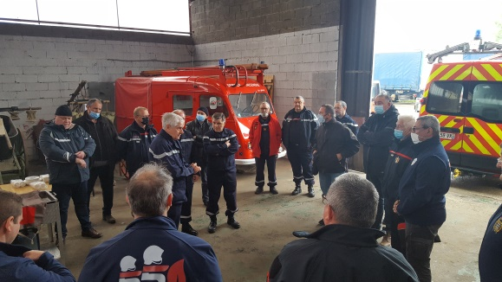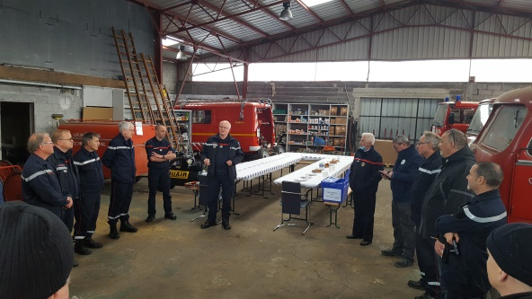

Guy NIESER exposa ensuite le programme de la journée en rappelant l’importance de la sauvegarde de notre patrimoine en vue des passations intergénérationnelles futures. Il présenta la Commission Histoire et Patrimoine de la Moselle qui dispose actuellement de quelques engins – motopompes – pompes à bras et matériels divers. Toutefois, l’intégralité du parc roulant n’était pas présente dans l’atelier le jour de notre visite.
Ce fut ensuite le moment de tisser et nouer des contacts avec nos nouveaux amis en vue de l’organisation de journées futures.
Etaient présents pour l’UDSP 57, le Lieutenant-Colonel Laurent PERRIN, Responsable de la Promotion SPV - le Commandant Philippe DORN, atelier et musée mais surtout créateur de la musique des Sapeurs-Pompiers de France. Ils furent accompagné de quelques membres en charge de faire vivre et revivre notre glorieux passé.
Etaient présents pour le SDIS 57, le Commandant ZIMMER, Groupement Territorial de Metz représentant le Contrôleur-Général VALLIER et le Lieutenant Denis HEBERSVILLER, Chef du Centre d’Incendie et de Secours de Maizières Les Metz.
L’UDSP 55, représentée par l’Adjudant Fabrice BERNAUDAT, son Vice-Président et le Capitaine Sylvain DUFOUR, Responsable commission histoire, ainsi que quelques membres, nous présentèrent leur future Maison Départementale des Sapeurs-Pompiers de la Meuse dont l’ouverture prochaine est programmée en Septembre 2021 sur la commune de Chauvoncourt.

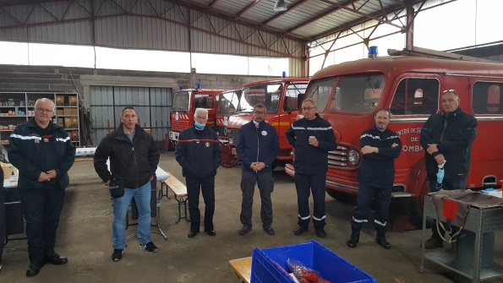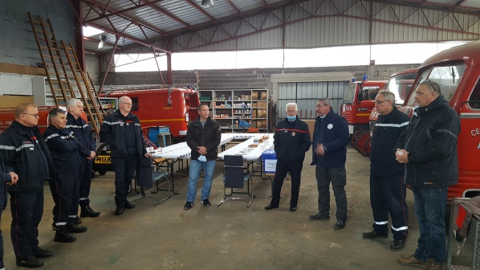

La matinée, qui suivie les « mondanités officielles », fut l’occasion d’échanger cadeaux et goodies divers.
A cette occasion, Franck WILHELME remis un cadeau touchant et émouvant à son ami Guy NIESER : la portière de l’Echelle Mécanique 30m Laffly du corps des Sapeurs-Pompiers de Metz.
Ce qui valait bien une petite explication : la trace de cette échelle, datant de l’époque de la seconde guerre mondiale, fut retrouvée dans une collection privée dans l’Aisne par Franck WILHELME.
Il en informa Guy NIESER, qui se donna comme objectif de sauvegarder ce joyau qu’il a connu dans sa jeunesse messine et qui n’exista qu’à une petite poignée d’exemplaires.
Des contacts furent alors pris pour acquérir cet engin mais de nombreux travaux s’imposaient car elle était en très mauvais état.
Guy NIESER se rapprocha alors de la Brigade des Sapeurs-Pompiers de Paris qui disposait encore, dans son parc historique, des 2 échelles ayant servies au sein de son unité.
Cette dernière consentie à se séparer de l’une d’elles pour participer à la restauration de celle de Metz.
Mais ce retour fut malheureusement trop tardif car, entre-temps, le collectionneur l’avait vendu à la ferraille pour destruction. Bien triste fin.

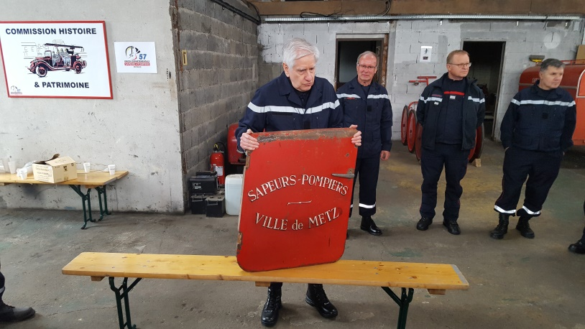

Place ensuite à la découverte des engins et matériels de la collection.
Aux côtés des grands classiques comme le FPT Camiva Berliet 770KB6 de 1983, dont l’explication sur l’étymologie du terme KB6 nous fut expliquée par Guy NIESER et le FPT Camiva Renault G270 de 1994, on y découvrit un petit VPI Camiva Peugeot J9 en cours de remise en état, un FPTL Camiva Renault S150 de 1988 mais aussi, plus rare, un superbe FPT Drouville Simca Ford F59W de 1956 et surtout le véhicule de Guy NIESER, un magnifique Renault R2086 de 1963.

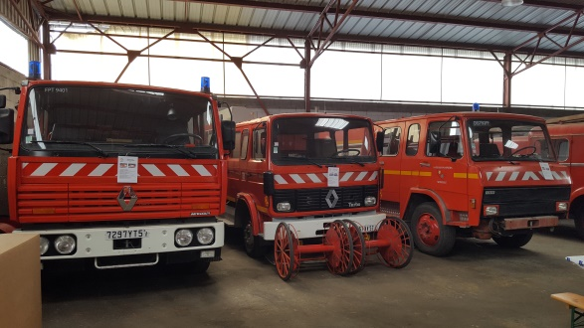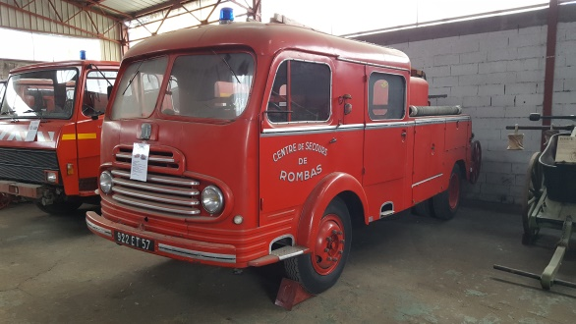

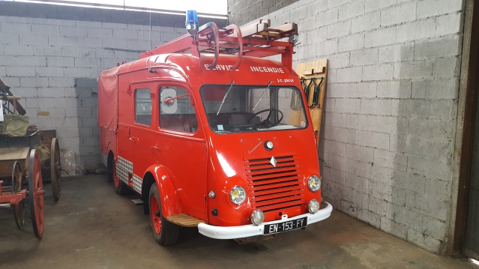

Nous avons également découvert une MPR Drouville de 1961 - une MPR de fabrication Allemagne de l’Est de 1955 – une pompe à bras Grimard datant des années 1850-1860 – une pompe à bras de 1906 conçu par la célèbre firme de Conrad Diétrich Magirus et du petit matériel divers : échelles en bois à main – tuyaux – lances – pièces de jonction – matériel de désincarcération – appareils respiratoires, tout ceci prenant totalement sa place dans ce lieu de souvenirs.

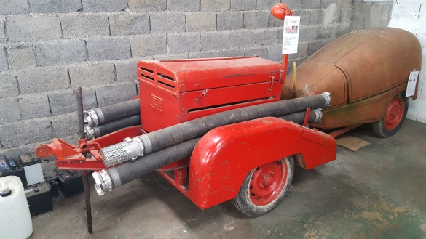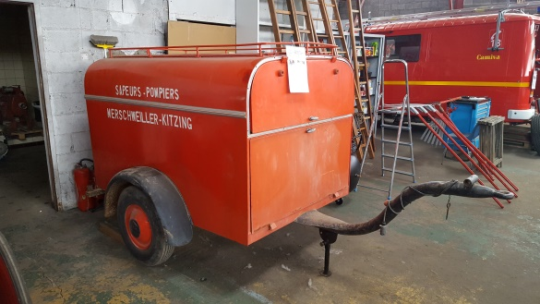

La matinée se faisant, venait alors le temps du pot de l’amitié et d’un repas convivial pris tous ensemble autour d’une bonne tablée devant ces glorieux anciens véhicules.

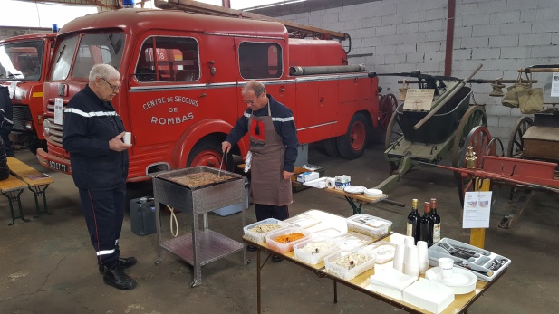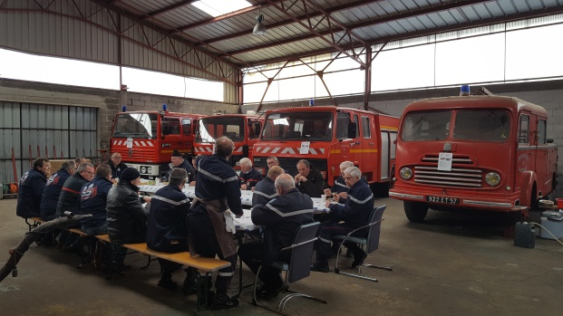

Malheureusement toutes les bonnes choses ont une fin.
Dernières poignées de main, ce ne fut pas un adieu mais juste un au revoir et à très bientôt.
Dernières photos de groupe pour immortaliser cette journée.
Rendez-vous pris pour 2022 et l’occasion d’une nouvelle rencontre officielle qui pourrait être organisée par l’UDSP 02 au hangar de notre collègue et ami du 77, Franck WILHELME, celui-ci disposant d’une petite douzaine d’engins sauvegardés.

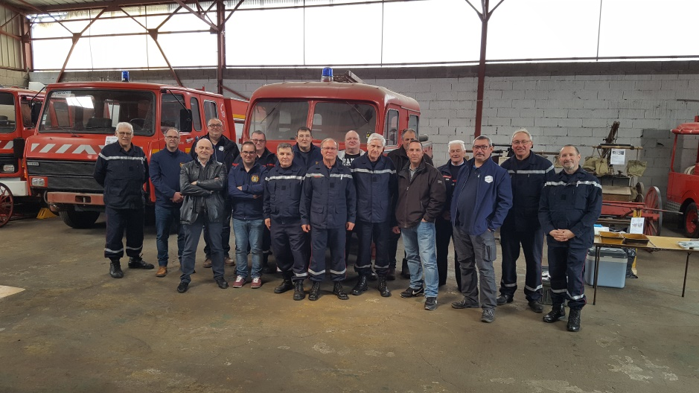

Sous un climat beaucoup plus printanier, nous reprenions la route à 15h30.
Notre périple étant loin d’être terminé, direction Reims pour déposer le Lieutenant-Colonel DELAGE, puis l’Aisne pour une visite privée de la collection personnelle abordée ci-dessus.
Nous arrivâmes à 18h30 au hangar tant attendu pour en prendre plein les yeux.
Visite et explications sur les magnifiques engins avec un mythique PS Laffly - une sublime EPA 30m Magirus Berliet GBK – un CCI Drouville Citroën T46 – un FIN Billard Ford F798T au moteur V8 – deux monstrueux GMC mais également un PS – une EM – un FPT tous aussi rutilants les uns que les autres.
Citroën – Renault – Ford et GMC complètent les constructeurs présents dans ce musée privé, œuvre d’une vie de passionné.

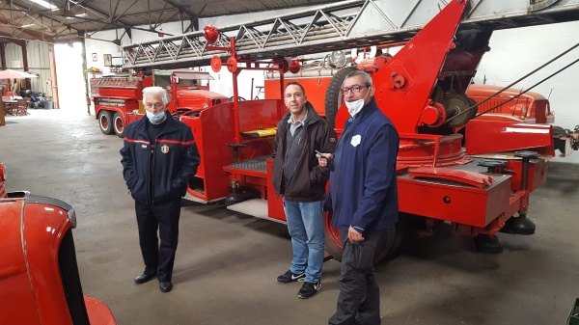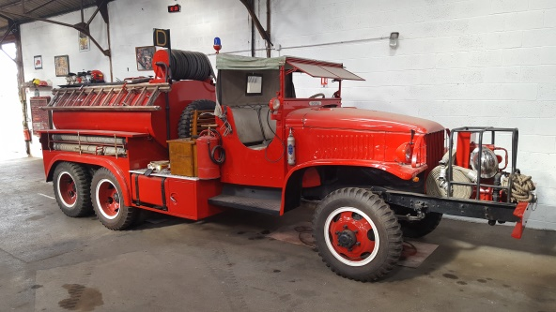

Petit barbecue de clôture pris sous un soleil enfin le bienvenu et à 21h15, direction cette fois-ci notre point de départ, le CIS de Claye-Souilly où l’arrivée se fit vers 23h15.
Après cette journée bien remplie, il fut temps de se dire tous au revoir et à très bientôt.

Textes et reportage photos : Vincent LECAPITAINE

